Ежемесячный отчет о проведенных мероприятиях в
МБДОУ “Детский сад №1 “Радуга” пгт. Камское Устье”
в рамках Года родных языков и народного единства
на июль месяц
Наименование мероприятия | Дата проведения | Охват | Краткая информация
«Знакомство с народными игрушками» | 18.06.21 | 30 | Познавательное занятие по изучению народных игрушек провели воспитатели в младших группах. Детей знакомили с русской народной игрушкой, дали начальные знания о народном творчестве, рассказали о самой популярной игрушке – матрешке.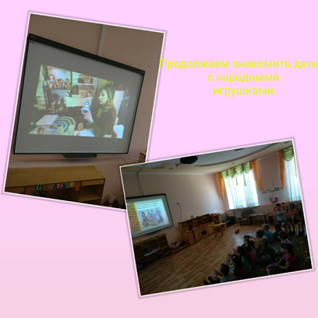  https://www.instagram.com/p/CQQcrwAMVgv/?utm_medium=copy_link
«День вежливости» | 21.06.21 | 28 | В день вежливости с ребятами подготовительных групп были проведены игры-тренингы «скажи доброе слово другу», «Назови ласково», «Вежливые слова» и др. Во время игр дети закрепляли слова и выражения на татарском и русском языках  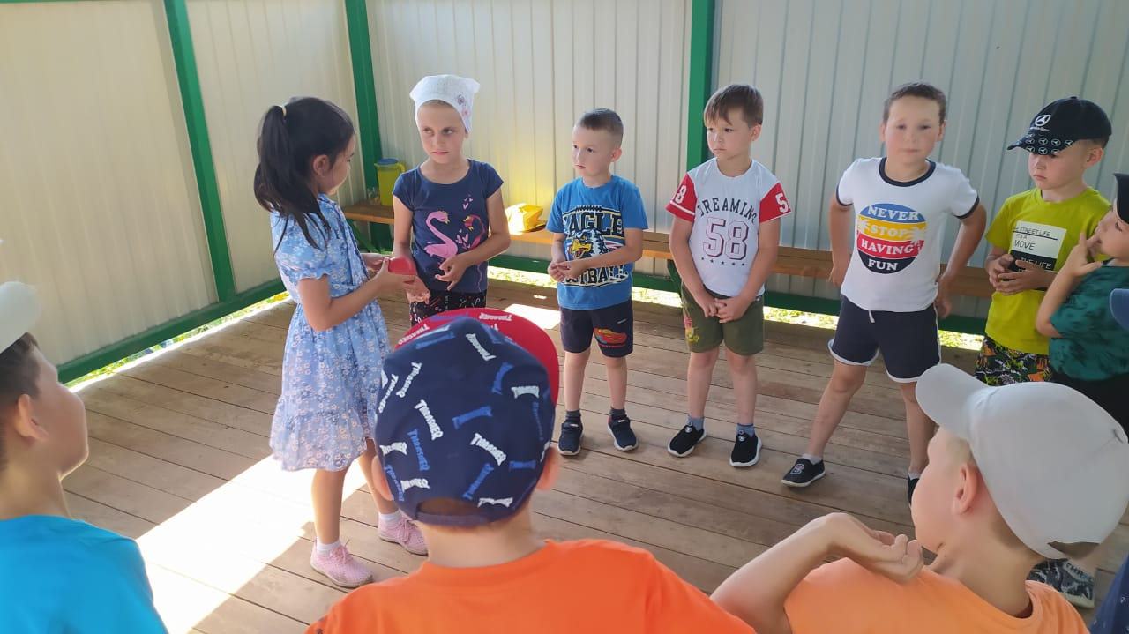  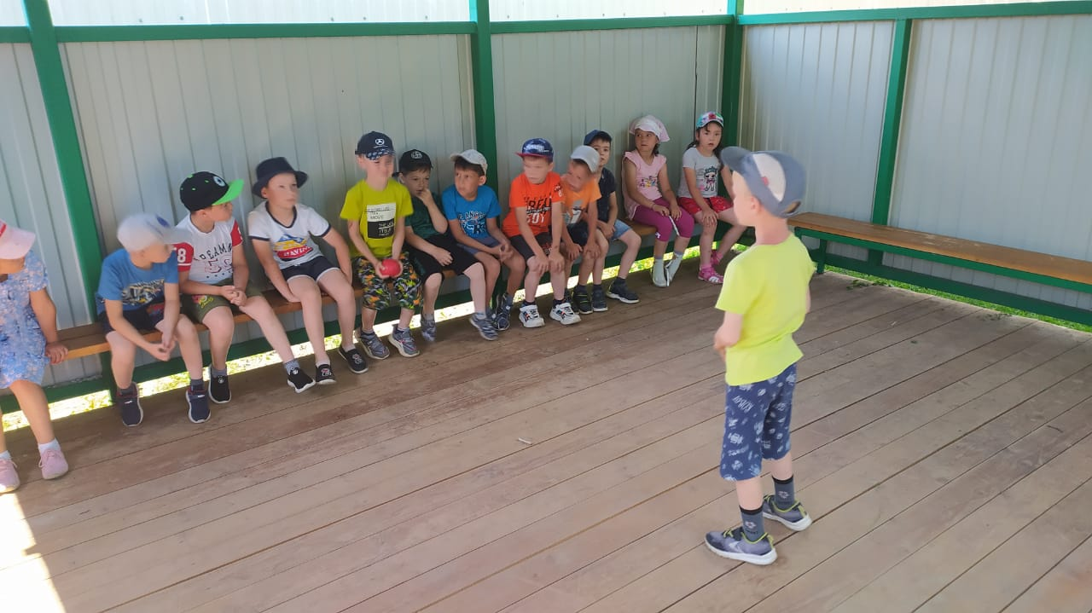  https://www.instagram.com/p/CQYmmyNMJ2H/?utm_medium=copy_link
“День сказки” | 29.06.2021 | 90 | Сказка - это прекрасный и удивительный мир открытий для детей. Она учит понимать добро и зло, рассуждать о поступках людей, быть добрыми и справедливыми. В день сказки младшие группы инсценировали любимые сказки на русском и татарском языках, угадывали загадки. Дети старших групп сказки рассказывали друг другу. И рисовали на тему «Моя любимая сказка».  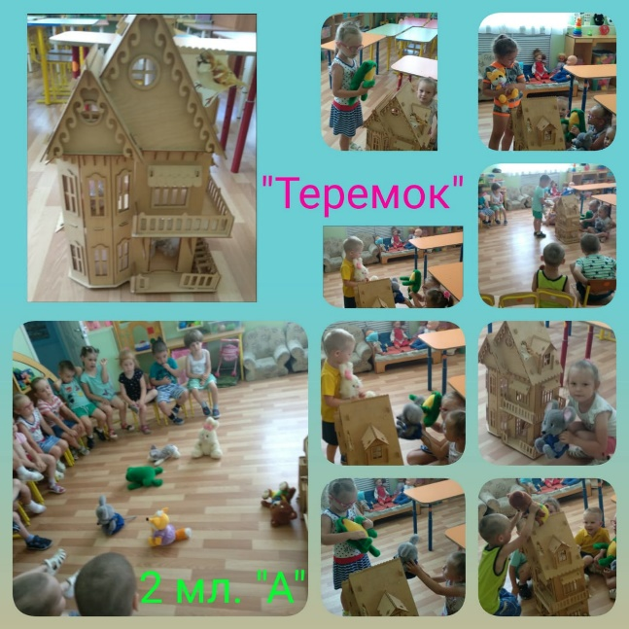  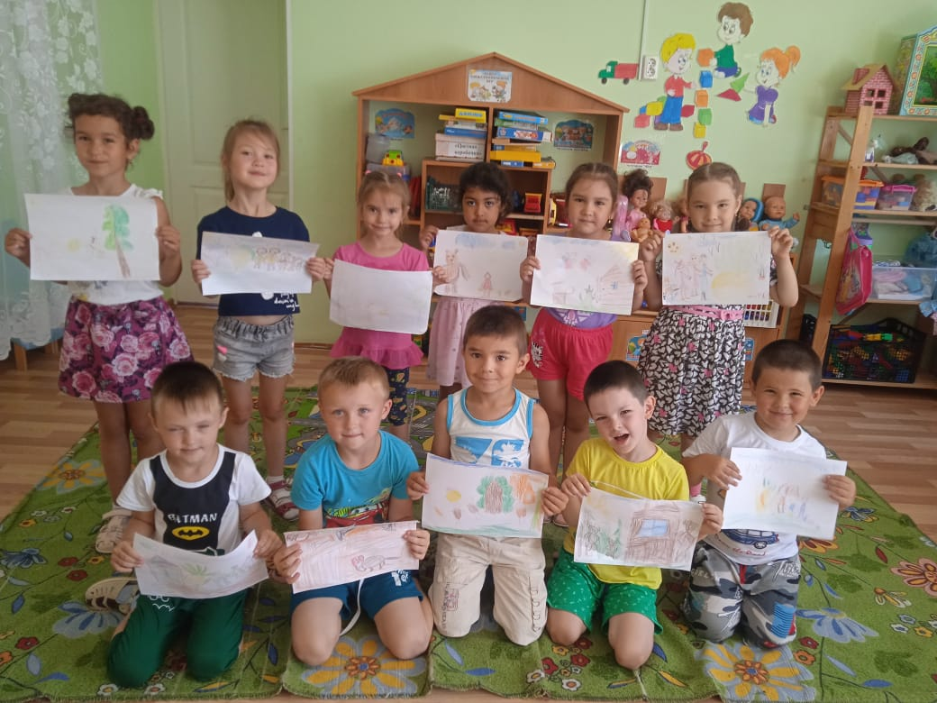  https://www.instagram.com/p/CQsQXWosqDc/?utm_medium=copy_link
“День народов России” | 05.07.2021 | 80 | Россия - многонациональная страна. Начиная уже с младшего дошкольного возраста, мы в саду начинаем знакомить ребят с народами, проживающими на территории нашей огромной Родины, формируем доброжелательное отношение к людям других национальностей, воспитываем к ним уважение. В день народов России педагоги провели с детьми беседы «Наша многонациональная страна», «Какие народы проживают на территории нашего поселка» и др. Дети с удовольствием играют в игры народов, слушают сказки.  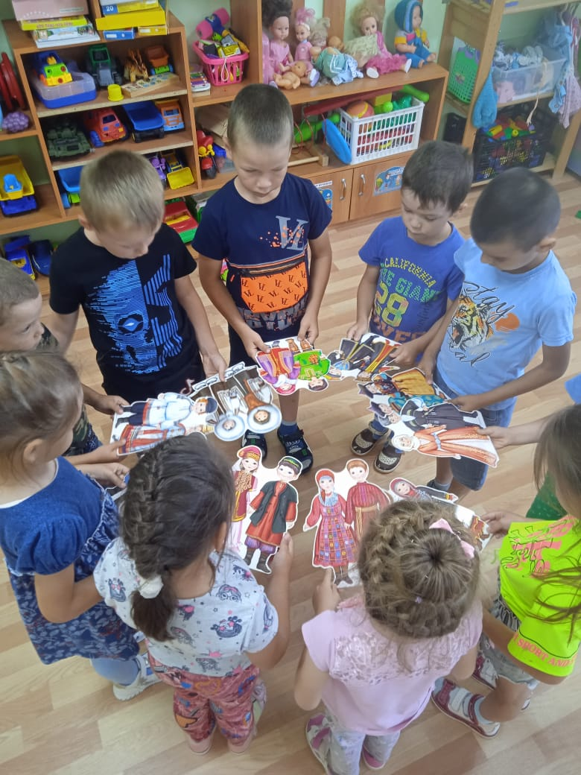  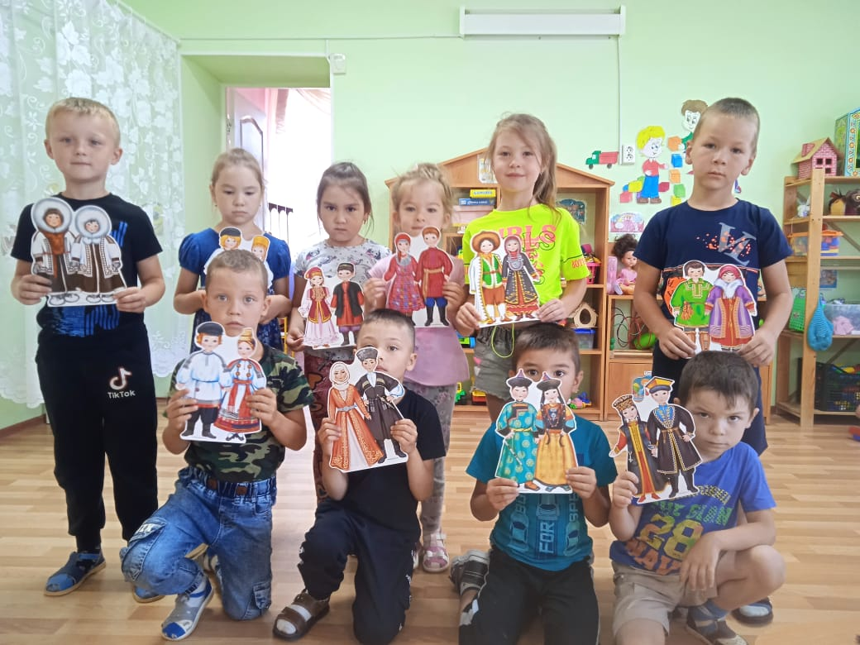  https://www.instagram.com/p/CQ81PdnsSGI/?utm_medium=copy_link
Выставка рисунков «Дружба народов» | 15.07.2021 | 95 | Среди воспитанников нашего детского сада был организован и проведен конкурс рисунков “Народы России”. Целью которой было формирование понятия дружбы между людьми разных национальностей и уважительного отношения к различным народам нашей страны.  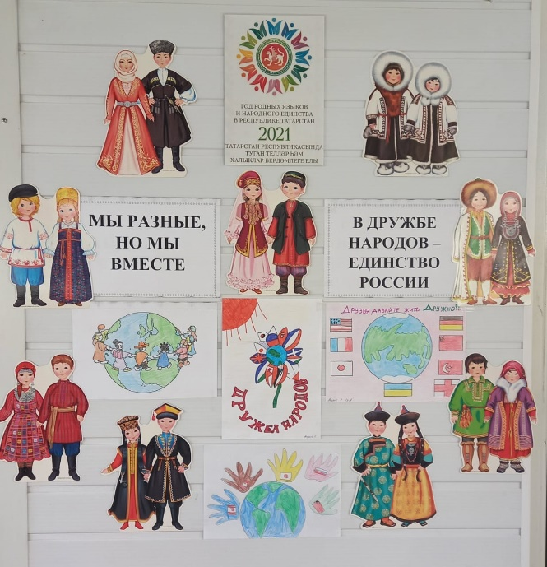  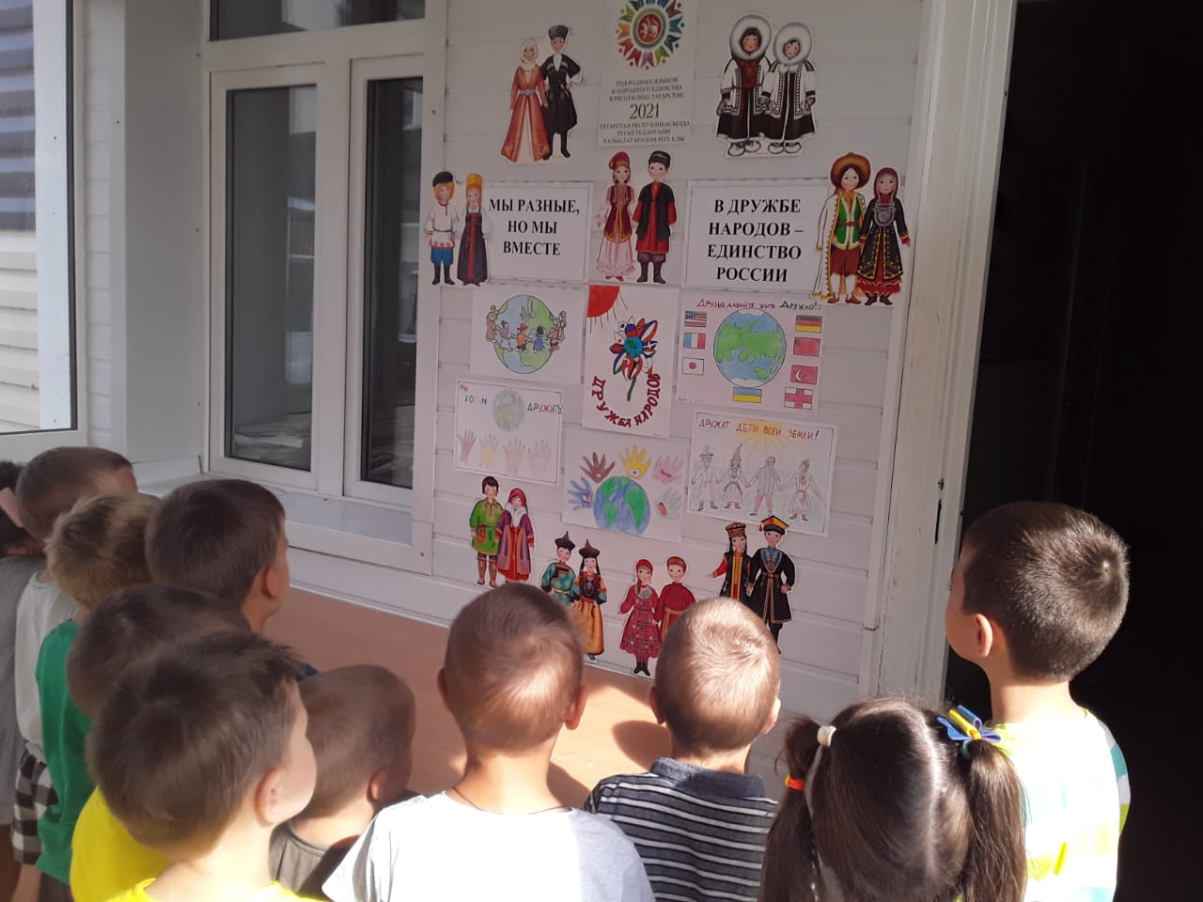  https://www.instagram.com/p/CRWXORrsI03/?utm_medium=copy_link

